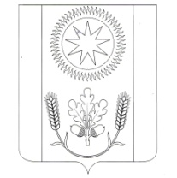

СОВЕТ СЕЛЬСКОГО ПОСЕЛЕНИЯ ВЕНЦЫ-ЗАРЯ ГУЛЬКЕВИЧСКОГО РАЙОНА

РЕШЕНИЕ

от 27 февраля 2026 года № 76
пос. Венцы

Об утверждении реестра муниципального имущества сельского поселения Венцы-Заря Гулькевичского района

В соответствии с Положением о порядке владения, пользования и распоряжения муниципальным имуществом сельского поселения Венцы-Заря Гулькевичского района, утвержденным решением Совета сельского поселения Венцы-Заря Гулькевичского района от 20 марта 2025 года № 38, Совет сельского поселения Венцы-Заря Гулькевичского района РЕШИЛ:
1. Утвердить реестр муниципальной имущества сельского поселения Венцы-Заря Гулькевичского района по состоянию на 01.01.2026 года (прилагается).
2. Настоящее решение разместить на сайте сельского поселения Венцы-Заря Гулькевичского района в информационно-телекоммуникационной сети «Интернет».
3. Контроль за выполнением настоящего решения возложить на постоянно действующую депутатскую комиссию Совета сельского поселения Венцы-Заря Гулькевичского района на комиссию по бюджету, налогам, сборам и муниципальной собственности.
4. Настоящее решение вступает в силу со дня его подписания.

Председатель Совета
сельского поселения
Венцы-Заря Гулькевичского района О.С. Дубовик

